**CONTINUACION DE LA SESION ORDINARIA 10 (DIEZ) DE LA COMISION EDILICIA PERMANENTE DE DERECHOS HUMANOS, EQUIDAD DE GENERO Y ASUNTOS INDIGENAS.**

**09 de agosto de 2023**

**Eva María de Jesús Barreto:** Buenos días compañeros vamos a dar inicio a la sesion ordinaria número diez de la comisión edilicia permanente de Derechos Humanos Equidad de Género y Asuntos Indígenas, 8 ocho de agosto del 2023, siendo las 11:30 horas voy a dar inicio con la lista de asistencia y declaración de quorum legal ----------------------------------------------------------------------------------------

**PUNTO NO. 1.- Lista de Asistencia y Declaración del Quorum Legal**

|  |  |  |  |
| --- | --- | --- | --- |
| **COMISIÓN CONVOCANTE DERECHOS HUMANOS, EQUIDAD DE GÉNERO Y ASUNTOS INDÍGENAS.** | | **Presente** | **Ausente** |
| **Presidenta** | Lic. Eva Maria de Jesús Barreto |  |  |
| **Vocal** | Yuritzi Alejandra Hermosillo Tejeda |  |  |
| **Vocal** | Raul Chávez García |  |  |
| **COMISIÓN COADYUVANTE DE RECREACIÓN Y ATENCIÓN A LA JUVENTUD** | | | |
| **Presidenta** | Lic. Diana Laura Ortega Palafox |  |  |
| **Vocal** | Lic. Tania Magdalena Bernardino Juárez |  |  |
| **Vocal** | Lic. Magali Casillas Contreras |  |  |
| **COMISIÓN COADYUVANTE DE TRANSITO Y PROTECCIÓN CIVIL** | | | |
| **Presidenta** | Lic. Tania Magdalena Bernardino Juárez |  |  |
| **Vocal** | Lic. Ernesto Sánchez Sánchez |  |  |
| **Vocal** | Lic. Marisol Mendoza Pinto |  |  |
| **Vocal** | Lic. Sara Moreno Ramírez |  |  |

**Eva María de Jesús Barreto:** Doy cuentadedos justificantes del Licenciado Ernesto Sánchez Sánchez y de la Licenciada Magali Casillas Contreras, quienes estén en favor de autorizar sus justificantes, les pido por favor que lo manifiesten levantando la mano…

|  |  |  |  |
| --- | --- | --- | --- |
| **COMISIÓN CONVOCANTE DERECHOS HUMANOS, EQUIDAD DE GÉNERO Y ASUNTOS INDÍGENAS.** | | **A favor** | **En Contra** |
| **Presidenta** | Lic. Eva Maria de Jesús Barreto |  |  |
| **Vocal** | Yuritzi Alejandra Hermosillo Tejeda |  |  |
| **Vocal** | Raul Chávez García |  |  |
| **COMISIÓN COADYUVANTE DE DEPORTES, RECREACIÓN Y ATENCIÓN A LA JUVENTUD** | | | |
| **Presidenta** | Lic. Diana Laura Ortega Palafox |  |  |
| **Vocal** | Lic. Tania Magdalena Bernardino Juárez |  |  |
| **Vocal** | Lic. Magali Casillas Contreras | Ausente | |
| **COMISIÓN COADYUVANTE DE TRANSITO Y PROTECCIÓN CIVIL** | | | |
| **Presidenta** | Lic. Tania Magdalena Bernardino Juárez |  |  |
| **Vocal** | Lic. Ernesto Sánchez Sánchez | Ausente | |
| **Vocal** | Lic. Marisol Mendoza Pinto |  |  |
| **Vocal** | Lic. Sara Moreno Ramírez |  |  |

Aprobados por mayoría los justificantes se declara Quorum Legal, no sin antes agradecer la presencia del Ingeniero Jesús Ramírez Sánchez

**PUNTO NUMERO 2.- APROBACION DEL ORDEN DEL DÍA**

1. Lista de Asistencia
2. Aprobación del orden del día
3. Estudio, análisis y en su caso, dictaminación de la iniciativa de acuerdo económico que fue turnada a la Comisión de Derechos Humanos, Equidad de Género y Asuntos Indígenas como convocante, deportes, recreación y atención a la juventud, así como la de transito y protección civil como coadyuvantes, que tienen por objeto proponer el calendario oficial de bicipaseos nocturnos de aquellas fechas significativas del acontecer municipal, estatal y nacional, dentro del municipio de Zapotlán el Grande Jalisco, el día 20 de junio de la presente anualidad mediante sesion ordinaria numero 35 en su punto numero 10
4. Asuntos varios
5. Clausura.

Por lo que pregunto a mis compañeros si alguno de ustedes tiene algún asunto vario que agendar. (todos mencionan que no desean agendar puntos varios), muy bien compañeros entonces quienes esté de acuerdo en aprobar el orden del día les pido que lo manifiesten levantando la mano.- - - - - - - - - - - - -- - - - - - - - - -- - - - - - - - - -

|  |  |  |  |
| --- | --- | --- | --- |
| **COMISIÓN CONVOCANTE DERECHOS HUMANOS, EQUIDAD DE GÉNERO Y ASUNTOS INDÍGENAS.** | | **A favor** | **En Contra** |
| **Presidenta** | Lic. Eva Maria de Jesús Barreto |  |  |
| **Vocal** | Yuritzi Alejandra Hermosillo Tejeda |  |  |
| **Vocal** | Raul Chávez García |  |  |
| **COMISIÓN COADYUVANTE DE DEPORTES, RECREACIÓN Y ATENCIÓN A LA JUVENTUD** | | | |
| **Presidenta** | Lic. Diana Laura Ortega Palafox |  |  |
| **Vocal** | Lic. Tania Magdalena Bernardino Juárez |  |  |
| **Vocal** | Lic. Magali Casillas Contreras | Ausente | |
| **COMISIÓN COADYUVANTE DE TRANSITO Y PROTECCIÓN CIVIL** | | | |
| **Presidenta** | Lic. Tania Magdalena Bernardino Juárez |  |  |
| **Vocal** | Lic. Ernesto Sánchez Sánchez | Ausente | |
| **Vocal** | Lic. Marisol Mendoza Pinto |  |  |
| **Vocal** | Lic. Sara Moreno Ramírez |  |  |

Aprobado por unanimidad de los presentes, pasamos al…

**PUNTO NUMERO 3.- Estudio, análisis y en su caso, dictaminación de la iniciativa de acuerdo económico que fue turnada a la Comisión de Derechos Humanos, Equidad de Género y Asuntos Indígenas como convocante, deportes, recreación y atención a la juventud, así como la de tránsito y protección civil como coadyuvantes, que tienen por objeto proponer el calendario oficial de bicipaseos nocturnos de aquellas fechas significativas del acontecer municipal, estatal y nacional, dentro del municipio de Zapotlán el Grande Jalisco, el día 20 de junio de la presente anualidad mediante sesion ordinaria número 35 en su punto numero 10- - - - - - - - -- - - - - - - - - - - - - - - - - -**

A continuación se pone a consideración del pleno el calendario anual de bicipaseos de fechas oficiales de enero a diciembre en los que se conmemorarán días nacionales, motivo por el cual se anexa la siguiente relación de los mismos bicipaseos nocturnos del mes de enero, viene la fecha del seis de enero día de Reyes, el veinticuatro día internacional de la educación, del mes de febrero el cuatro día mundial contra el cáncer el catorce dial del amor y la amistad, en marzo el cinco día internacional de la familia día ocho el día internacional de la mujer, del mes de abril el siete día mundial de la salud y el treinta el día del niño, del mes de mayo día diez de mayo el día de la madre y el treinta y uno el día mundial sin tabaco, en el mes de junio el día tres día mundial de la bicicleta y el diecisiete de julio día del padre, mes de julio día veintiuno día mundial del perro y el treinta día internacional de la amistad, en el mes de agosto día doce día internacional de la juventud, y el veintitrés, semana mundial del agua **REGIDOR RAUL CHAVEZ GARCÍA:** Tengo una duda, el día mundial del agua si mal no lo recuerdo es el 22 de marzo, mas no sabía que había una semana del agua **REGIDOR JESUS RAMIREZ SANCHEZ:** La semana del agua se celebra del 20 al 24 de agosto, de hecho cuando lo propuse en el pleno los días de bicipaseos, no necesariamente tiene que ser ese día en específico, es una fecha que de cierta manera la publicidad o las convocatorias que se va a hacer en los bicipaseos vaya encaminado a ese tema, un ejemplo el día internacional de la mujer como fue en el año pasado que se organizó para motivar con las temáticas de los grupos morados, y esa es la idea general de los bicipaseos, retomar esas actividades que al final de cuentas si se llevan a cabo pero no de una manera establecida, para que en su momento ya haya esa amplitud para los propios ciudadanos, **REGIDOR RAUL CHAVEZ GARCÍA:** Pregunta, quiere decir que podemos tomar un día en especial por ejemplo un viernes, por que es fin de semana, y mucha gente pudiera aprovechar **REGIDOR JESUS RAMIREZ SANCHEZ:** de hecho la intención, es definir las fechas y ya como se ha comentado en el pleno, la propia dirección junto con el instituto de la mujer que en este caso va a ser el encargado de llevar estos bicipaseos, se pusieran de acuerdo el día, independientemente de que no sea por ejemplo el 8 de marzo, si no que sean en conmemoración a las fechas **REGIDORA MARISOL MENDOZA PINTO:** Si es importante establecer esas fechas por que me di a la tarea antes de revisar los días de cada fecha, por que unos son en lunes, por que otros son en viernes y otros son en martes, y establecer un día que sea mas viable para que toda la familia pueda asistir **REGIDORA YURITZI ALEJANDRA HERMOSILLO TEJEDA;** Se puede dejar “en el marco de…” **REGIDORA MARISOL MENDOZA PINTO:** Exactono afecta precisamente en el día, si no que en el mes de enero había dos bicipaseos uno en el marco del Dia de Reyes, y otro en el día internacional de la educación en febrero y el día contra el cáncer que es el domingo propicio que **REGIDRA EVA MARIA DE JESUS BARRETO:** Les voy a mencionar las fechas que Yadira nos está proponiendo y ella propone iniciar el Día Mundial contra el cáncer el 04 de febrero, ese día hacer el bicipaseo, el 08 de marzo Día Internacional de la Mujer, el 07 de abril que es el día mundial de la salud, el 31 de mayo que es el día mundial sin tabaco, el 03 de junio el día mundial de la bicicleta, 12 de agosto día internacional de la juventud, 19 de octubre día internacional contra el cáncer de mama, 25 de noviembre, día internacional de la eliminación de la violencia en contra de la mujer, y el 03 de diciembre, ella manifiesta que, “estos son los días que propongo para los bicipaseos, ya que en la dirección de igualdad somos solamente dos personas para la organización y en lo personal son muchos bicipaseos por mes, hablé con uno de los lideres de ciclistas y me comentó que eran muchos bicipaseos y la gente puede dejar de asistir, entonces si podremos manejarlo en el marco y ahí juntar todas las festividades” **REGIDORA YURITZI ALEJANDRA HERMOSILLO TEJEDA:** Por que las personas con discapacidad, ya hubo una caminata y bicipaseo, y ya en esa no habría problema **REGIDORA MARISOL MENDOZA PINTO:** Ahí sería reforzar con las escuelas de educación especial que hicieron la carrera de trota, camina, rueda,  **REGIDOR RAUL CHAVEZ GARCÍA:** Fíjate que ahí hay una cosa bien importante, fomentar mucho el deporte como sociedad y como personas por el tema de salud y yo considero que sean dos fechas al mes por tratarse de cuidar exactamente la salud de los Zapotlenses **REGIDORA YURITZI ALEJANDRA HERMOSILLO TEJEDA:** Yo propongo que el día internacional de la mujer que hay marchas se pueda aprovechar que hay ese evento para ver el tema con transito **REGIDOR JESUS RAMIREZ SANCHEZ:** Yo digo que independientemente de que sea uno o dos, yo he tenido platicas con varios grupos de ciclistas, me comentan también que son muchos bicipaseos, dos en un mes, que es lo interesante de esto, que al menos uno y ya hace en su momento se necesita otro que si quieres seguir fomentando la actividad con otro bicipaseo en el mes, un ejemplo en junio que solamente hay uno que sea por medio de ellos o de la ciudadanía que lo proponga **REGIDORA YURITZI ALEJANDRA HERMOSILLO TEJEDA:** Y si piden apoyo, que vengan y lo tramiten **REGIDORA DIANA LAURA ORTEGA PALAFOX** y que han hecho desde otras administraciones, por que por parte de fomento deportivo siempre hay solicitudes en ese sentido tanto bicipaseos, caminatas, carreras **REGIDOR JESUS RAMIREZ SANCHEZ:** Es otra cosa que si Yadi me manifestó, que si podíamos incluir al departamento de deportes para que se apoyen entre ellos dos por qué pues son dos y no cuentan con personal **REGIDORA YURITZI ALEJANDRA HERMOSILLO TEJEDA:** quedan ocho bicipaseos verdad **REGIDOR JESUS RAMIREZ SANCHEZ:** Bien entonces van a quedar los días que la licenciada Yadira

**REGIDORA MARISOL MENDOZA PINTO:** Puede quedar esos días y que si surgen mas **REGIDORA YURITZI ALEJANDRA HERMOSILLO TEJEDA:** No que se organicen con fomento deportivo por que sus limitaciones como una parte administrativa, si alguien quiere sumarse a fomento deportivo, si se organizan los ciclistas pues se pide a otras áreas el apoyo y ella habla de lo que ella puede hacer aquí **REGIDOR JESUS RAMIREZ SANCHEZ:** Nada más si me gustaría a mi agregar la fecha del 22 de septiembre que es el día mundial sin coche, otra pregunta bicipaseos nocturnos, ¿se van a quedar bicipaseos nocturnos o cambiamos de horario? **REGIDORA YURITZI ALEJANDRA HERMOSILLO TEJEDA:** Pero por ejemplo el día internacional de la mujer, las marchas son como se organizan los colectivos, si ya se van a cerrar calles ya va a haber un contingente de transito pues a lo mejor ellos se pueden organizar y sumar los que quieran atrás o adelante del colectivo y siempre son por la tarde **REGIDORA EVA MARIA DE JESUS BARRETO:** Por ejemplo el día internacional de las personas con discapacidad es por la mañana, entonces ahí también se pueden agregar, pero cambiaríamos el horario a raíz de que tienen que coordinarse **REGIDORA TANIA MAGDALENA BERNARDINO JUAREZ:** Yo creo que si es importante que se organice con los colectivos que se vallan a sumar o las personas que vayan a participar, por que si lo cerramos a un cierto horario, vamos a limitarlos y a lo mejor esto hace que no pueda ser funcional **REGIDORA EVA MARIA DE JESUS BARRETO:** Entonces podría quedar calendario de bicipaseos 2023-2024 y el horario que se ajuste, y eliminar la palabra nocturnos, muy bien, entonces quedarían 10 fechas de bicipaseos, bueno pues entonces habiendo agotado el punto numero 3 vamos a pasar a la votación del calendario y quien esté a favor de votar las fechas como se acordaron en comisión, favor de hacerlo levantando su mano

**Sentido del voto para la aprobación del punto 3 del orden del día**

|  |  |  |  |
| --- | --- | --- | --- |
| **COMISIÓN CONVOCANTE DERECHOS HUMANOS, EQUIDAD DE GÉNERO Y ASUNTOS INDÍGENAS.** | | **A favor** | **En Contra** |
| **Presidenta** | Lic. Eva Maria de Jesús Barreto |  |  |
| **Vocal** | Yuritzi Alejandra Hermosillo Tejeda |  |  |
| **Vocal** | Raul Chávez García |  |  |
| **COMISIÓN COADYUVANTE DE DEPORTES, RECREACIÓN Y ATENCIÓN A LA JUVENTUD** | | | |
| **Presidenta** | Lic. Diana Laura Ortega Palafox |  |  |
| **Vocal** | Lic. Tania Magdalena Bernardino Juárez |  |  |
| **Vocal** | Lic. Magali Casillas Contreras | Ausente | |
| **COMISIÓN COADYUVANTE DE TRANSITO Y PROTECCIÓN CIVIL** | | | |
| **Presidenta** | Lic. Tania Magdalena Bernardino Juárez |  |  |
| **Vocal** | Lic. Ernesto Sánchez Sánchez | Ausente | |
| **Vocal** | Lic. Marisol Mendoza Pinto |  |  |
| **Vocal** | Lic. Sara Moreno Ramírez |  |  |

Bien, aprobado por mayoría de los presentes pasamos al punto numero 4…

**Punto numero 4 Asuntos varios:** Al no haber asuntos varios agendados, pasamos al…

**Punto numero 5 Clausura:** Siendo las 11:53 del 08 de agosto del año 2023 damos por clausurada la sesion ordinaria número 10, muchas gracias.

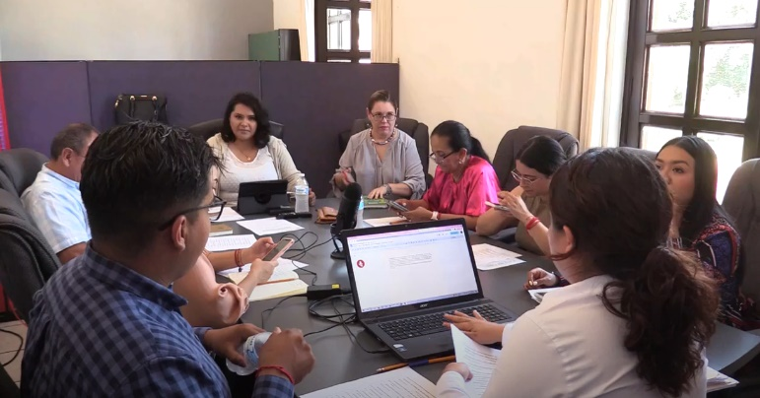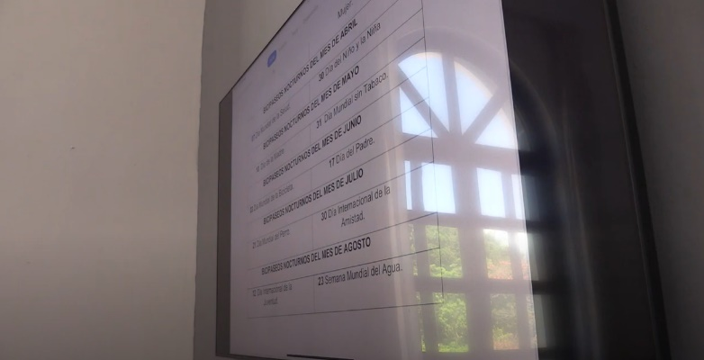

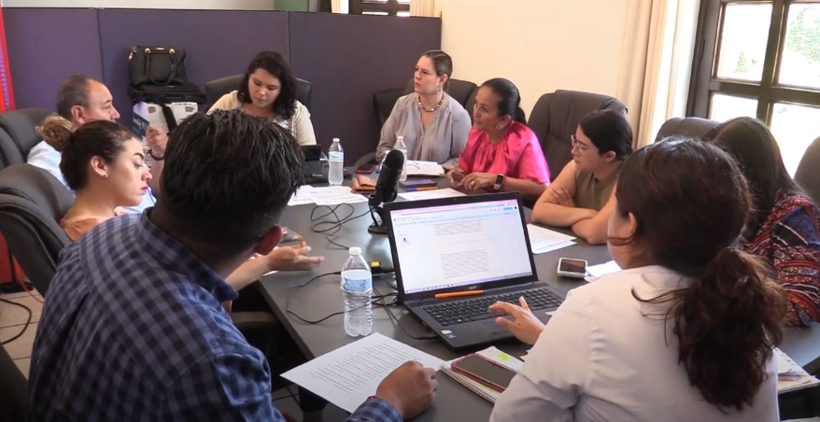

**ATENTAMENTE**

“2023, AÑO DEL 140 ANIVERSARIO DEL NATALICIO DE CLEMENTE OROZCO”

Cd. Guzmán, Jalisco a 08 de agosto de 2023.

**COMISION EDILICIA PERMANENTE DE DERECHOS HUMANOS, EQUIDAD DE GENERO Y ASUNTOS INDIGENAS**

_____________________________

EVA MARIA DE JESUS BARRETO

Presidenta

­­­­

|  |  |
| --- | --- |
| _____________________  YURITZI ALEJANDRA HERMOSILLO TEJEDA  Vocal | ­­­­­­­­­­­­­­­­­­­­­_____________________  RAUL CHAVEZ GARCÍA  Vocal |

**COMISION EDILICIA PERMANENTE DE DEPORTES, RECREACIÓN Y ATENCIÓN A LA JUVENTUD**

__________________________________

DIANA LAURA ORTEGA PALAFOX

Presidenta

|  |  |
| --- | --- |
| ______________________________  TANIA MAGDALENA BERNARDINO JUAREZ  vocal | ______________________________  MAGALI CASILLAS CONTRERAS  Vocal |

**COMISION EDILICIA PERMANENTE TRANSITO Y PROTECCIÓN CIVIL**

_________________________

TANIA MAGDALENA BERNARDINO JUAREZ

Presidenta

|  |  |
| --- | --- |
| __________________________  ERNESTO SÁNCHEZ SÁNCHEZ  Vocal | _____________________________  MARISOL MENDOZA PINTO  Vocal |
| ______________________________  SARA MORENO RAMIREZ  VOCAL | |

La presente hojas de firmas corresponda al acta **CONTINUACION DE LA SESION ORDINARIA 10 (DIEZ) DE LA COMISION EDILICIA PERMANENTE DE DERECHOS HUMANOS, EQUIDAD DE GENERO Y ASUNTOS INDIGENAS del día 08 de agosto de 2023.** ---------------------------------------------------------------------------------------------------------CONSTE----------------------------------------------------------------------------------------